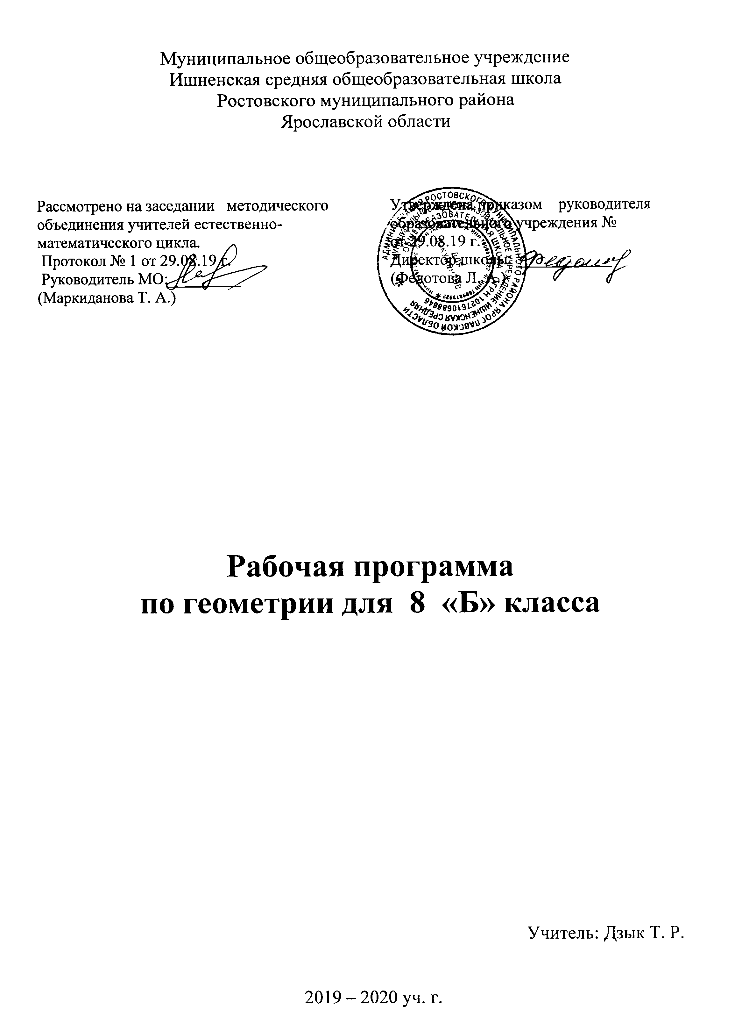

АННОТАЦИЯ К ПРОГРАММЕ ПО ГЕОМЕТРИИ В 8 КЛАССЕ

Рабочая программа учебного курса по математике разработана на основе:

- Федерального государственного образовательного стандарта основного общего образования ( приказ Министерства образования и науки Российской Федерации от 17 декабря 2010 г. № 1897)
- Примерной программы министерства образования РФ по геометрии: автор, В. Ф. Бутузов, С. Б. Кадомцев и др. (Составитель сборника программ: Т. А .Бурмистрова. «Просвещение», 2015 г.) в соответствии с учебником «Геометрия, 7–9», авторы Л. С. Атанасян, В. Ф. Бутузов, С. Б. Кадомцев и др., - М.: Просвещение, 2018. УМК Л. С. Атанасяна входит в Федеральный перечень учебников Российской Федерации.
- Примерной образовательной программы основного общего образования МОУ Ишненской СОШ
УМК Л. С. Атанасяна входит в Федеральный перечень учебников.
Изучение математики на ступени основного общего образования направлено на достижение следующих целей:
- Овладение системой математических знаний и умений, необходимых для применения в практической деятельности, изучения смежных дисциплин, продолжения образования;
- Интеллектуальное развитие, формирование качеств личности, необходимых человеку для полноценной жизни в современном обществе, свойственных математической деятельности: ясность и точность мысли, критичность мышления, интуиция, логическое мышление, элементы алгоритмической культуры, пространственных представлений, способность к преодолению трудностей;
- Воспитание культуры личности, отношения к математике как части общечеловеческой культуры, играющей особую роль в общественном развитии.

ПОЯСНИТЕЛЬНАЯ ЗАПИСКА
Программа ведется по учебнику «Геометрия, 7–9», авторы Л. С. Атанасян, В. Ф. Бутузов, С. Б. Кадомцев и др., - М.: Просвещение, 2018.
Количество часов в неделю: 2ч в 1 полугодии, 3ч во 2 полугодии. Всего 88 ч. за 34 недели.
Учебно–тематический план
№ | Раздел | Кол-во часов | В т.ч. контр. работ
 | Повторение курса 7 класса | 4 | входная к/р
 | Четырехугольники | 16 | №1
 | Площади фигур | 14 | №2
 | Подобные треугольники | 19 | №3 и №4
 | Окружность | 16 | №5
 | Векторы | 10 | №6
7. | Итоговое повторение курса 8 класса | 8 | итоговая к/р
 | Административная к/р | 1 | 1
 | итого | 88 | 9
ПЛАНИРУЕМЫЕ РЕЗУЛЬТАТЫ ОСВОЕНИЯ
УЧЕБНОГО ПРЕДМЕТА
Программа обеспечивает достижения следующих результатов освоения образовательной программы основного общего образования:
1. В направлении личностного развития:
• формирование ответственного отношения к учению, готовности и способности обучающихся к саморазвитию и самообразованию на основе мотивации к обучению и познанию, выбору дальнейшего образования на базе ориентировки в мире профессий и профессиональных предпочтений, осознанному построению индивидуальной образовательной траектории с учетом устойчивых познавательных интересов;
• формирование целостного мировоззрения, соответствующего современному уровню развития науки и общественной практики;
• формирование коммуникативной компетентности и общении и сотрудничестве со сверстниками, старшими и младшими в образовательной, общественно полезной, учебно-исследовательской, творческой и других видах деятельности;
• умение ясно, точно, грамотно излагать свои мысли в устной и письменной речи, понимать смысл поставленной задачи, выстраивать аргументацию, приводить примеры и контрпримеры;
• критичность мышления, умение распознавать логически некорректные высказывания, отличать гипотезу от факта;
• креативность мышления, инициативу, находчивость, активность при решении геометрических задач;
• умение контролировать процесс и результат учебной математической деятельности;
• способность к эмоциональному восприятию математических объектов, задач, решений, рассуждений;

2. В метапредметном направлении:
регулятивные универсальные учебные действия:
• умение самостоятельно планировать альтернативные пути достижения целей, осознанно выбирать наиболее эффективные способы решения учебных и познавательных задач;
• умение осуществлять контроль по результату и способу действия на уровне произвольного внимания и вносить необходимые коррективы;
• умение адекватно оценивать правильность или ошибочность выполнения учебной задачи, ее объективную трудность и собственные возможности ее решения;
• понимание сущности алгоритмических предписаний и умение действовать в соответствии с предложенным алгоритмом;
• умение самостоятельно ставить цели, выбирать и создавать алгоритмы для решения учебных математических проблем;
• умение планировать и осуществлять деятельность, направленную на решение задач исследовательского характера;
познавательные универсальные учебные действия:
• осознанное владение логическими действиями определения понятий, обобщения, установления аналогий, классификации на основе самостоятельного выбора оснований и критериев, установления родовидовых связей;
• умение устанавливать причинно-следственные связи, строить логическое рассуждение, умозаключение (индуктивное, дедуктивное и по аналогии) и выводы;
• умение создавать, применять и преобразовывать знаково-символические средства, модели и схемы для решения учебных и познавательных задач;
• формирование и развитие учебной и обще пользовательской компетентности в области использования информационно-коммуникационных технологий (ИКТ-компетентности);
• формирование первоначальных представлений об идеях и о методах математики как универсальном языке науки и техники, средстве моделирования явлений и процессов;
• умение видеть математическую задачу в контексте проблемной ситуации в других дисциплинах, в окружающей жизни;
• умение находить в различных источниках информацию, необходимую для решения математических проблем, и представлять ее в понятной форме; принимать решение в условиях неполной и избыточной, точной и вероятностной информации;
• умение понимать и использовать математические средства наглядности (рисунки, чертежи, схемы и др.) для иллюстрации, интерпретации, аргументации;
• умение выдвигать гипотезы при решении учебных задач и понимать необходимость их проверки;
• умение применять индуктивные и дедуктивные способы рассуждений, видеть различные стратегии решения задач;
коммуникативные универсальные учебные действия:
• умение организовывать учебное сотрудничество и совместную деятельность с учителем и сверстниками: определять цели, распределять функции и роли участников, общие способы работы;
• умение работать в группе: находить общее решение и разрешать конфликты на основе согласования позиций и учета интересов;
• слушать партнера;
• формулировать, аргументировать и отстаивать свое мнение.

3. В предметном направлении:
предметным результатом изучения курса является сформированность следующих умений:
• пользоваться геометрическим языком для описания предметов окружающего мира;
• распознавать геометрические фигуры, различать их взаимное расположение;
• изображать геометрические фигуры; выполнять чертежи по условию задачи; осуществлять преобразования фигур;
• распознавать на чертежах, моделях и в окружающей обстановке основные пространственные тела, изображать их;
• в простейших случаях строить сечения и развертки пространственных тел;
• проводить операции над векторами, вычислять длину и координаты вектора, угол между векторами;
• вычислять значения геометрических величин(длин, углов, площадей, объемов); в том числе: для углов от 0 до 180° определять значения тригонометрических функций по заданным значениям углов; находить значения тригонометрических функций по значению одной из них, находить стороны, углы и вычислять площади треугольников, длины ломаных, дуг окружности, площадей основных геометрических фигур и фигур, составленных из них;
• решать геометрические задачи, опираясь на изученные свойства фигур и отношений
между ними, применяя дополнительные построения, алгебраический и тригонометрический аппарат, правила симметрии;
• проводить доказательные рассуждения при решении задач, используя известные теоремы, обнаруживая возможности для их использования;
• решать простейшие планиметрические задачи в пространстве.

Использовать приобретенные знания и умения в практической деятельности и повседневной жизни для:
• описания реальных ситуаций на языке геометрии;
• расчетов, включающих простейшие тригонометрические формулы;
• решения геометрических задач с использованием тригонометрии;
• решения практических задач, связанных с нахождением геометрических величин (используя при необходимости справочники и технические средства);
• построений с помощью геометрических инструментов (линейка, угольник, циркуль, транспортир).

В результате изучения геометрии обучающийся научится:
Наглядная геометрия
- распознавать на чертежах, рисунках, моделях и в окружающем мире плоские и пространственные геометрические фигуры;
- распознавать развёртки куба, прямоугольного параллелепипеда;
- определять по линейным размерам развёртки фигуры линейные размеры самой фигуры и наоборот;
- вычислять объём прямоугольного параллелепипеда.
Обучающийся получит возможность:
- вычислять объёмы пространственных геометрических фигур, составленных из прямоугольных параллелепипедов;
- углубить и развить представления о пространственных геометрических фигурах;
- применять понятие развёртки для выполнения практических расчётов.
Геометрические фигуры
Обучающийся научится:
- пользоваться языком геометрии для описания предметов окружающего мира и их взаимного расположения;
- распознавать и изображать на чертежах и рисунках геометрические фигуры и их конфигурации;
- находить значения длин линейных элементов фигур и их отношения, градусную меру углов от 0 до 180°, применяя определения, свойства и признаки фигур и их элементов, отношения фигур (равенство, подобие, симметрии, поворот, параллельный перенос);
- оперировать с начальными понятиями тригонометрии
и выполнять элементарные операции над функциями углов;
- решать задачи на доказательство, опираясь на изученные свойства фигур и отношений между ними и применяя изученные методы доказательств;
- решать несложные задачи на построение, применяя основные алгоритмы построения с помощью циркуля и линейки;
- решать простейшие планиметрические задачи в пространстве.
Обучающийся получит возможность:
- овладеть методами решения задач на вычисления и доказательства: методом от противного, методом подобия, методом перебора вариантов и методом геометрических мест точек;
- приобрести опыт применения алгебраического и тригонометрического аппарата и идей движения при решении геометрических задач;
- овладеть традиционной схемой решения задач на построение с помощью циркуля и линейки: анализ, построение, доказательство и исследование;
- научиться решать задачи на построение методом геометрического места точек и методом подобия;
- приобрести опыт исследования свойств планиметрических фигур с помощью компьютерных программ.

Измерение геометрических величин
Обучающийся научится:
- использовать свойства измерения длин, площадей и углов при решении задач на нахождение длины отрезка, длины окружности, длины дуги окружности, градусной меры угла;
- вычислять длины линейных элементов фигур и их углы, используя формулы длины окружности и длины дуги окружности, формулы площадей фигур;
- вычислять площади треугольников, прямоугольников, параллелограммов, трапеций, кругов и секторов;
- вычислять длину окружности, длину дуги окружности;
- решать задачи на доказательство с использованием формул длины окружности и длины дуги окружности, формул площадей фигур;
- решать практические задачи, связанные с нахождением геометрических величин (используя при необходимости справочники и технические средства).
Обучающийся получит возможность:
- вычислять площади фигур, составленных из двух или более прямоугольников, параллелограммов, треугольников, круга и сектора;
- вычислять площади многоугольников, используя отношения равновеликости и равносоставленности;
- приобрести опыт применения алгебраического и тригонометрического аппарата и идей движения при решении задач на вычисление площадей многоугольников.

Содержание учебного предмета
Четырехугольники
Параллелограмм, его свойства и признаки. Прямоугольник, квадрат, ромб, их свойства и признаки. Трапеция, средняя линия трапеции; равнобедренная трапеция.
Площадь
Площадь прямоугольника. Площадь параллелограмма, треугольника и трапеции (основные формулы
Теорема Пифагора. Признаки равенства прямоугольных треугольников. Синус, косинус, тангенс, котангенс острого угла прямоугольного треугольника и углов от 0° до 180°; приведение к острому углу. Решение прямоугольных треугольников.
Подобные треугольники
Признаки подобия треугольников. Соотношения между сторонами и углами прямоугольного треугольника . Основное тригонометрическое тождество. Формулы, связывающие синус, косинус, тангенс, котангенс одного и того же угла. Теорема косинусов и теорема синусов; примеры их применения для вычисления элементов треугольника.
Окружность
Центр, радиус, диаметр. Дуга, хорда. Центральный, вписанный угол; величина вписанного угла. Взаимное расположение прямой и окружности, двух окружностей. Касательная и секущая к окружности; равенство касательных, проведенных из одной точки. Метрические соотношения в окружности: свойства секущих, касательных, хорд.
Окружность, вписанная в треугольник, и окружность, описанная около треугольника. Вписанные и описанные четырехугольники. Вписанные и описанные окружности правильного многоугольника.
Векторы
Понятие вектора. Равенство векторов. Сложение и вычитание векторов. Умножение вектора на число. Разложение вектора по двум неколлинеарным векторам.
ТЕМАТИЧЕСКОЕ ПЛАНИРОВАНИЕ
ГЕОМЕТРИЯ 8 КЛАСС
Количество часов в неделю: 2ч в 1 полугодии, 3ч во 2 полугодии. Всего 88 ч.

№ | Наименование темы |  | Количество часов | Сроки  план | Сроки  факт | д/з
 | Повторение. |  | 4ч. | 03.09-10.09
1 | Повторение материала, изученного в 7 классе: треугольник и его элементы, параллельные прямые
2 | Повторение материала, изученного в 7 классе: соотношения между сторонами и углами треугольника
3 | Входная контрольная работа |  |  | 10.09
4 | Коррекция знаний
 | Четырехугольники |  | 16 ч | 13.09-14.11
1 | Многоугольники. Сумма углов выпуклого многоугольника
2 | Четырёхугольники.
3 | Параллелограмм. Определение. Свойства
4 | Решение задач: свойства параллелограмма
5 | Признаки параллелограмма
6 | Решение задач по теме «Параллелограмм»
7 | Трапеция. Определение. Виды трапеций
8 | Теорема Фалеса
9 | Решение задач по теме «Трапеция»
10 | Прямоугольник. Определение. Свойства. Признаки
11 | Ромб. Определение. Свойства. Признаки
12 | Квадрат. Определение. Свойства
13 | Осевая и центральная симметрия
14 | Симметрия фигур
15 | Обобщение по теме: «Четырехугольники»
16 | Контрольная работа №1 по теме: «Четырехугольники». |  |  | 14.11
 | Площади фигур |  | 14 ч. | 19.11-17.01
1 | Площадь многоугольника. Равносоставленные и равновеликие фигуры
2 | Площадь параллелограмма. Доказательство теорем
3 | Площадь параллелограмма. Решение задач
4 | Площадь треугольника. Решение задач
5 | Площадь трапеции
6 | Решение задач по теме «Площади четырехугольников и треугольников».
7 | Практическая работа на  вычисление площадей  четырехугольников
8 | Теорема Пифагора.
9 | Теорема Пифагора. Решение задач
10 | Теорема, обратная теореме Пифагора
11 | Формула Герона для вычисления площади треугольника
12 | Формула Герона. Решение задач
13 | Обобщение по теме: «Площади фигур»
14 | Контрольная работа №2 по теме: "Площади фигур" |  |  | 17.01
 | Подобные треугольники |  | 19 ч. | 20.01-03.03
1 | Определение подобных треугольников
2 | Подобные треугольники.  Отношение площадей подобных  треугольников. Свойство  биссектрисы треугольника
3 | Первый признак подобия треугольников. Доказательство
4 | Первый признак подобия треугольников. Решение задач
5 | Второй и третий признаки подобия треугольников
6 | Решение задач на применение 2 и 3 признаков подобия треугольников
7 | Обобщение по теме: «Признаки подобия треугольников»
8 | Контрольная работа №3 по теме: «Признаки подобия треугольников» |  |  | 05.02
9 | Применение подобия. Средняя линия треугольника
10 | Применение подобия. Свойство медиан треугольника
11 | Пропорциональные отрезки. Пропорциональные отрезки в прямоугольном треугольнике
12 | Задачи на построение
13 | Измерительные работы на местности.
14 | Подобие произвольных фигур. Понятие о гомотетии
15 | Соотношения между сторонами и  углами прямоугольного  треугольника: синус, косинус,  тангенс острого угла
16 | Значения синуса, косинуса, тангенса для углов 30°, 45°, 60°
17 | Решение задач на соотношения  сторон и углов в прямоугольном  треугольнике
18 | Контрольная работа №4 по теме:  «Применение подобия треугольников» |  |  | 28.02
19 | Коррекция знаний по теме: «Применение подобия треугольников»
 | Окружность |  | 16 ч. | 04.03-17.04
1 | Взаимное расположение прямой и окружности
2 | Касательная к окружности.
3 | Отрезки касательных, проведенных к окружности
4 | Градусная мера дуги окружности. Понятие центрального угла
5 |  | Теорема о вписанном угле
6 |  | Теорема об отрезках пересекающихся хорд
7 |  | Решение задач по теме «Центральные и вписанные углы»
8 |  | Свойство биссектрисы угла
9 |  | Серединный перпендикуляр
10 |  | Теорема о точке пересечения высот треугольника
11 |  | Вписанная окружность
12 |  | Свойство описанного четырехугольника
13 |  | Описанная окружность
14 |  | Свойство вписанного четырехугольника
15 |  | Решение задач по теме: «Окружность»
16 |  | Контрольная работа №5 по теме «Окружность» |  | 17.04
 |  | Векторы | 10 ч. | 20.04-13.05
1 |  | Понятие вектора. Равенство векторов
2 |  | Сложение векторов
3 |  | Вычитание векторов
4 |  | Практические задания на сложение и вычитание векторов
5 |  | Произведение вектора на число
6 |  | Применение векторов к решению задач
7 |  | Средняя линия трапеции. Доказательство теоремы
8 |  | Средняя линия трапеции. Решение задач
9 |  | Обобщение по теме: «Векторы»
10 |  | Контрольная работа №6 по теме «Векторы» |  | 13.05
 |  | Повторение изученного в 8 классе | 8 | 15.05-29.05
1 |  | Четырехугольники и их свойства
2 |  | Площади геометрических фигур
3 |  | Подобные треугольники
4 |  | Окружность
5 |  | Векторы
6 |  | Итоговая контрольная работа |  | 26.05
7-8 |  | Коррекция знаний. Повторение. Решение заданий ОГЭ |  | 29.05
 |  | итого | 88 ч

